Ondes et imagerie médicale – Chapitre 5 Santé  Activité 3 – Modéliser l’échographie – page 76  - Comment modéliser simplement au laboratoire le principe de l’échographie ? | Fiche-guide  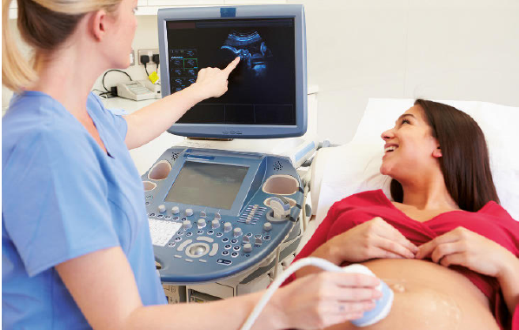
Doc. 2 : Émission et détection d’une onde ultrasonore

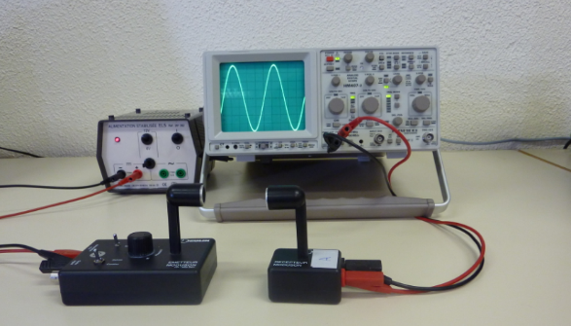

Pour vérifier la bonne détection de l’onde ultrasonore, choisir le mode continu pour E et sur l’oscilloscope les sensibilités suivantes : b = 5μs/div et k_{v1} = 0,2V/div
Doc. 1 : Matériel disponible
- Émetteur E. En mode continu, E émet un ultrason d’amplitude constante. En mode salves, il émet une série d’impulsions successives.
- Récepteur R d’ultrasons. R transforme les vibrations de l’air engendrées par l’onde ultrasonore issue de E en signal électrique.
- Générateur tension continue pour alimenter E.
- Fil de connexion.
- Plaque de bois.
- Oscilloscope ou interface d’acquisition.
- Boite en carton + toile.

1. Analyser
Parmi le matériel proposé ci-dessus, identifier le matériel nécessaire et attribuer à chaque élément ce qu’il peut représenter en réalité.
En cas de difficulté, faites appel à votre professeur, et collez ici l’aide qu’il vous donnera.

Proposer une expérience permettant de répondre à la question posée.
En cas de difficulté, faites appel à votre professeur, et collez ici l’aide qu’il vous donnera.

2. Réaliser
Mettre en œuvre l’expérience proposée et comparer les observations aux prévisions.
En cas de difficulté, faites appel à votre professeur, et collez ici l’aide qu’il vous donnera.

3. Valider
Dresser la liste des points communs et des différences entre le modèle réalisé et l’échographie médicale.
En cas de difficulté, faites appel à votre professeur, et collez ici l’aide qu’il vous donnera.

